Конспект открытой непосредственно-образовательной деятельности
по физической культуре в подготовительной группе «Полоса препятствий».

Инструктор по физической культуре: Суховей Маргарита Васильевна.

Цель: укрепление здоровья детей, воспитание у них потребности в занятиях физической культурой,уверенное преодоление полосы препятствий и самостраховка при выполнении упражнений
Задачи:
• Оздоровительные:
- сохранять и укреплять физическое и психическое здоровье детей;
- формировать потребность детей в активном и здоровом образе жизни;
- формировать умение сохранять правильную осанку в различных видах деятельности.
• Развивающие:
- упражнять в ходьбе и беге с заданиями;
- упражнять в ходьбе по гимнастической скамейке перешагивая набивные мячи - повторить задание в прыжках на двух ногах через бруски (высота 20см) и в длину через шнуры;
- развивать ловкость и быстроту в бросании мяча через сетку;
- закрепить навыки в ползании через дуги на четвереньках.
• Образовательные:
- закреплять знания детей о видах и позах йоги.
• Воспитательные:
- воспитывать организованность, самостоятельность, умение поддерживать дружеские взаимоотношения со сверстниками, соблюдать правила в играх;
- формировать желание оказывать посильную помощь в расстановке и уборке спортивного инвентаря к занятиям по физической культуре;
- создавать условия для развития у детей положительного эмоционального состояния.
Интеграция образовательных областей: физическое развитие - познавательное развитие - социально-коммуникативное развитие - художественно - эстетическое развитие
Место проведения: спортивный зал
Продолжительность занятия: 30мин
Оборудование: мячи по количеству детей, дуги 3шт. разной высоты, гимнастическая скамейка, мягкие модули (бревно и две стойки), 2 бруска, 2 набивных мяча, 3шнура 70см. массажные коврики 2шт. мяч диаметром 15см., бубен, свисток.
Ход занятия:
I. Вводно – подготовительная часть.
Построение. Равнение. Приветствие. На право, в обход по залу за ведущим шагом марш. Ходьба: (контроль осанки)
- «Великаны» (на носках, руки вверх)
-На пятках (руки за головой в замке)
-«По ниточке» (ходьба по краю ковра, вытягивая носок, руки в стороны)
-Шаг- выпад- присед (руки на поясе)
-«Утята» (руки на коленях)
Бег: (контроль дыхания)
-Бег без задания в чередовании с поворотом вокруг собственной оси (2 раза)
-Бег спиной в чередовании бега без задания (2 раза)
-Умеренныйбег, колонной в чередовании с бегом в рассыпную (2 раза)
- Умеренный бег в колонне по команде.
Ходьба и упражнение на восстановление дыхания.
Позы йоги (по 10 сек. каждая)
«Планка»Принять упор лёжа, вытянуть руки под плечами (тело должно образовать прямую линию от плечевого пояса до ног). Ноги прямые, без прогиба в коленях, таз не стремится вверх, мышцы пресса напряжены.
«Кобра»,находясь в позе планка, опустить корпус на пол. Поднять верхнюю часть тела вперёд и вверх, распрямить руки. Представить себя коброй. Макушкой тянуться вверх. Ладони прямо под плечами. Следить за тем, чтобы плечи не провисали, подбородок вытягивать вперёд. Ноги держать прямыми.
«Полукобра», находясь в позе кобра, согнуть руки в локтях и опуститься на предплечье. Макушкой тянуться вверх. Локти прямо под плечами.
«Кошка» состоит из трех частей. (каждая по 2 сек).1 кошка тянется, сидя на коленях, лечь животом и лицом вниз и потянуться руками вперед. 2 кошка добрая, стоя на четвереньках прогнуться в спине и животом вниз, 3 кошка сердиться, прогнуться спиной и животом вверх.
«Уголок»,стоя на четвереньках, упереться в пол ладонями и распрямите ноги, поднимая ягодицы вверх. Стараться держать спину и ноги прямыми и пятки поставить на пол. Если гибкости не хватает, слегка согнуть колени. Вес тела должен распределяться между ступнями и ладонями.
«Складной ножик», сидя на полу, ноги прямые вместе. Наклониться вперед, обхватить руками голени ног и тянуться вперед.
«Береза», лежа на спине, ноги вместе, руки вдоль туловища, поднимать и опускать обе ноги вместе на счет 5на 90градусов (2раза).
«Дерево», стоя. Согнуть правую ногу в колене и отвести его в сторону. С помощью руки (держаться за голень) поставьте правую ступню на внутреннюю часть правого бедра. Поднять руки вверх и тянуться макушкой тоже вверх. Найди баланс, дышать ровно и спокойно. Для лучшего эффекта смотреть в одну точку. Повторить с левой ногой.

II. Основные виды движений.

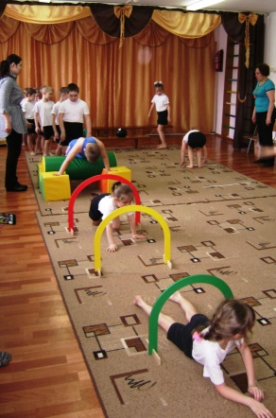
Полоса препятствий выполняется поточно 2 раза. Правильное выполнение показывает один из детей под контролем воспитателя.
1.Ходьба по скамейке, перешагивая набивные мячи, последовательно через каждый (два приставных шага, на третий перешагнуть через мяч), руки в стороны.
2.Ползание по бревну (мягкий модуль высота 60см), лечь животом на бревно, вытянутыми руками встать на пол (тело образует прямую линию), пройти на руках вперед, сползти с бревна и встать на колени на пол.
3.Прополсти под тремя дугами (высота 80,60,40см), под первой на четвереньках, под второй на предплечьях, под третьей по-пластунски, подтягиваясь на локтях.
4.Прыжки в высоту с места через два бруска, высотой 20см.
5.Ходьба по массажным коврикам (длина 80см)
6.Прыжки с места в длину через 3 шнура

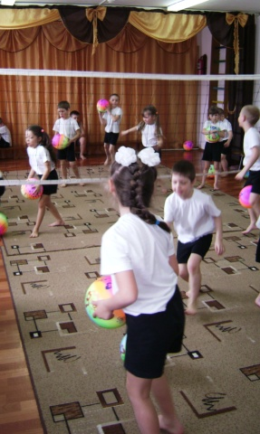
III. Заключительная часть.
Подвижная игра«На чьей стороне меньше мячей». На расчет первый, второй дети делятся на две команды. По свистку, дети перекидывают (волейбольным вариантом) мячи через волейбольную сетку. Выигрывает та команда, у которой меньше мячей на игровом поле. Играют до трех раз.
Малоподвижная игра «Мяч - невидимка». Дети строятся в шеренгу, плотно стоят друг другу, руки позади. Водящий стоит спиной к детям. По команде воспитателя, дети за спиной, бес шумно и незаметно начинают передавать друг другу мяч. По команде водящий должен повернуться и угадать у кого мяч. Играют 2 раза.
Построение, равнение. На право, на выход из зала шагом марш.

